Nombre del Ecommerce: Olivia Wilson

Rubro: Indumentaria femenina

Presentación: Nuestra Colección nace desde la necesidad de la mujer de sentirse elegante, sofisticada, valiente, pero, sobre todo, fuerte.

En nuestra colección vas a encontrar desde jeans informales hasta los más sofisticados conjuntos ideales para una reunión laboral.

Entre nuestras prendas más destacadas vas a encontrar.

Blazers

Jeans

Pantalones Sastreros

Conjuntos formales

Camisas exclusivas

Remeras con detalles únicos

Suéters

Pilotos

Accesorios exclusivos

Camperas

Tapados

Vestidos

Monos

Público objetivo: Mujeres entre los 25 y 55 años

Tipografía Principal: Linden Hill Designed by [Barry Schwartz](https://fonts.google.com/?query=Barry%20Schwartz)

<https://fonts.google.com/specimen/Linden+Hill?preview.text=Olivia%20Jeans&preview.text_type=custom>

Paleta de colores

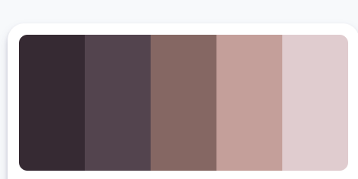

.color1 {color: #362a33;}.color2 {color: #53444e;}.color3 {color: #856763;}.color4 {color: #c49f9a;}

.color5 {color: #e0cccf;}

<https://colors.muz.li/palette/362a33/553344/856763/c49f9a/e0cccf>

Logo

<https://dribbble.com/shots/22261777-Olivia-Wilson?added_first_shot=true>

